Weiterentwicklung der Bildungsstandards in der Sekundarstufe I   
für die erste Fremdsprache

Illustrierende Lernaufgabe für das Fach

Englisch

# Kurzbeschreibung

Fast Fashion

Diese Aufgabe wurde von Fachexpertinnen und Fachexperten der Länder, überwiegend Lehrkräften, entwickelt. Die Aufgabenentwicklungsgruppe wurde von Wissenschaftlerinnen und Wissenschaftlern der Fachdidaktik Englisch beraten. Das Institut zur Qualitätsentwicklung im Bildungswesen hat den Prozess koordiniert.

Zusammenfassung:

In dieser Lernaufgabe setzen sich die Schülerinnen und Schüler mit sozio-ökonomischen und ökologischen Aspekten des Themas Fast Fashion auseinander.

|  |  |
| --- | --- |
| **Funktionale kommunikative Kompetenzbereiche** | Schreiben: Schriftliche Interaktion, schriftliche Produktion  Sprechen: Mündliche Interaktion |
| **Transversale**  **Kompetenzbereiche** | Fremdsprachenspezifische digitale Kompetenz |
| **Lernergebnis / Produkt** | Schriftliche Stellungnahme zu Äußerungen in einem Online-Forum zum Thema *Fast Fashion.* |
| **Kommunikative Aktivitäten** | Die Schülerinnen und Schüler besprechen und reflektieren ihr Konsumverhalten beim Kauf von Kleidung.  Sie recherchieren Informationen über *Fast Fashion*, setzen diese in Beziehung zu ihrem eigenen Konsumverhalten, beteiligen sich an der schriftlichen Online-Diskussion über *Fast Fashion* undbeziehen Stellung. |
| **Abschluss** | Mittlerer Schulabschluss (MSA) |
| **Jahrgangsstufe** | 9–10 |
| **Bearbeitungszeit** | Gesamtbearbeitungszeit: ca. 5 Unterrichtseinheiten  Teilaufgabe 1: 20 Minuten  Teilaufgabe 2: 30 Minuten  Teilaufgabe 3: 20 Minuten  Teilaufgabe 4: 10 Minuten  Teilaufgabe 5: 30 Minuten  Teilaufgabe 6: 15 Minuten  Teilaufgabe 7: 10 Minuten  Teilaufgabe 8: 15 Minuten  Teilaufgabe 9: 10 Minuten  Teilaufgabe 10: 50 Minuten |
| **Hilfsmittel** | mobiles Endgerät |

# Illustrierte Standards

Schreiben: Schriftliche Interaktion (Teilaufgaben 7–10)

*Die Schülerinnen und Schüler können*

* einen Beitrag zu einer Online-Diskussion über ein vertrautes Thema formulieren und individuell und weitgehend detailliert auf die Kommentare anderer eingehen.

Schreiben: Schriftliche Produktion (Teilaufgabe 10)

*Die Schülerinnen und Schüler können*

* strukturell unkomplizierte, zusammenhängende Texte zu vertrauten und gesellschaftlich relevanten Themen verfassen, wobei einzelne kürzere Teile in linearer Abfolge verbunden werden.

Sprechen: Mündliche Interaktion (Teilaufgabe 5)

*Die Schülerinnen und Schüler können*

* spontan und flüssig an Gesprächen zu vertrauten und gesellschaftlich relevanten Themen teilnehmen, persönliche Meinungen ausdrücken und Argumente austauschen über Themen, die vertraut sind.

# Aufgabe

Over the next few lessons you will learn about different aspects of fast fashion and learn how to write a comment. In the end you will participate in a public debate about fast fashion and contribute by expressing your own opinion and reacting to other people’s statements.

Teilaufgabe 1: What is important to you when buying clothes?

**Interview two of your classmates.**

* Ask them to recall the last three pieces of clothing they bought.
* Ask them which criteria were important to them when buying clothes.
* Fill in the grid with name, type of clothing and your findings (M1).

Material 1

|  |  |  |  |
| --- | --- | --- | --- |
| Name: piece of clothing: | | | |
|  | most important | somewhat important | least important |
| quality |  |  |  |
| style |  |  |  |
| price |  |  |  |

Teilaufgabe 2: Finding out more about your clothes.

* Where were your garments made?

1. Find out by reading the *Made in* label.
2. Mark the country on the world map (M2).

* Find out what material your pieces of clothing are made of by reading the information labels.

1. Use the internet to find out in which countries raw materials like cotton are produced.
2. Mark the three countries with the highest production on your map.
3. Draw a line between the country of the raw material production and the country where the clothes are produced.
4. Draw a line to where you bought your garment, for example Germany.
5. Reflect on your findings and sum them up in three written statements.

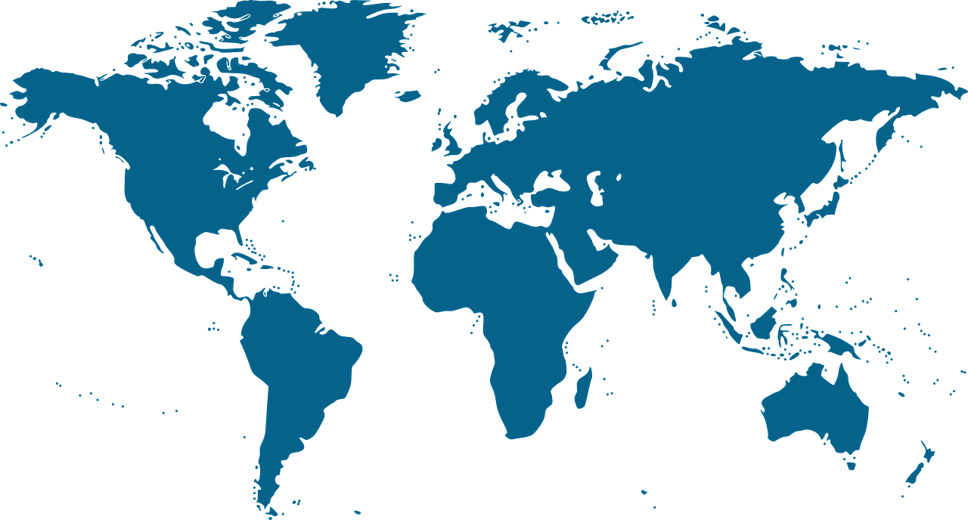Material 2

*Abbildung 1: Clker-Free-Vector-Images (2014).*

Teilaufgabe 3: Word bank.

Match the words below with the correct heading (M3).

They will help you to write your comment. Use an online dictionary to look up unknown words.

Then compare your result with a partner.

Material 3

|  |  |  |  |  |  |  |
| --- | --- | --- | --- | --- | --- | --- |
| clothes are also called: | | | clothes are made of: | | the making of clothes: | |
| environmental impact: | | | working in sweatshops: | | textiles can be: | |
| what you can do with clothes: | | | | | jeans get: | |
| *apparel pollution*  *material*  *fabric*  *wool*  *cotton*  *bleach*  *waste*  *silk* | *poisonous*  *viscose*  *emissions*  *garbage*  *landfill*  *upcycle*  *damage*  *to dye / dyed*  *sandblasted* | *low wages*  *garment*  *exploitation*  *chemicals*  *biodegradable*  *child labour*  *natural fibres*  *stonewashed*  *sustainable* | | *mass production*  *sewing machine*  *synthetic fibres*  *safety standards*  *microplastic fibres*  *wear / wore / worn*  *manufacturing*  *working hours*  *working conditions* | | *polyester*  *toxic*  *factory*  *clothing*  *bleached*  *pesticides*  *to sew / sewed*  *production*  *throw away* |

Teilaufgabe 4: Sorting the facts.

Which fact belongs to which aspect?

Write them in the different columns. They will help you to write your comment (M4b).

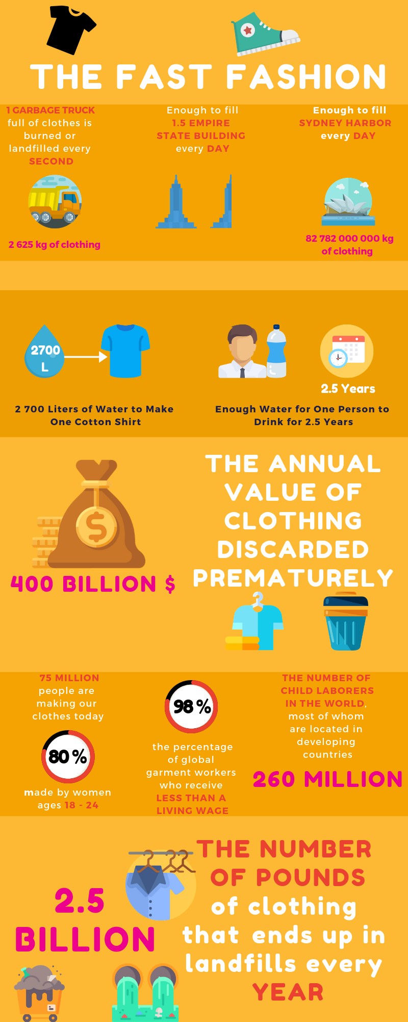Material 4a

Abbildung 2: Walker, B. (2019).

Material 4b

|  |  |  |  |  |  |
| --- | --- | --- | --- | --- | --- |
| Facts concerning  the textile workers | Bauarbeiter Silhouette | Facts concerning  the consumers | Einkaufstasche mit einfarbiger Füllung | Facts concerning  the planet | Globus Silhouette |
|  | |  | |  | |

Teilaufgabe 5: Interviewing Anti-Fast Fashion Activist Trisha Tinburg.

1. Read the beginning of the interview with Trisha Tinburg (M5a).
2. Now you take over Trisha’s role:

* Use the fact file above to prepare answers to Jeff’s questions.
* Note down key words only, avoid writing complete sentences.
* Work with a partner and do the interview. Then swap roles (M5b).

Material 5a

Jeff: Hi everyone, and welcome to Healthy Planet. My name is Jeff Jefferson. Today we are going to talk about fast fashion. I am super happy to welcome anti-fast fashion activist, Trisha Tinburg.

*Trisha, a warm welcome to you. Thank you very much for being with us today.*

Trisha: Hello, thank you very much for having me.

Jeff: Trisha, in terms of a little introduction, could you please explain to our followers, what fast fashion is.

Trisha: Fast fashion are cheap, stylish, mass-produced clothes that have a huge negative impact on the environment.

Jeff: What is fast about this kind of fashion?

Trisha: The fashion industry usually produces new styles four times a year. In fast fashion styles change almost every week.

Material 5b

*Jeff*: Why is fast fashion so successful?

Trisha: …

*Jeff*: How is it possible to sell a T-shirt for 5,00€?

Trisha: …

*Jeff*: I guess the quality of these clothes can’t be very good, right?

Trisha: …

*Jeff*: Synthetic clothes are a problem for our rivers and oceans, aren’t they?

Trisha: …

*Jeff*: I remember my grandmother bought one new piece of clothing for the summer and one new piece for the winter each year. How many pieces of clothes do people buy on average nowadays?

Trisha: …

*Jeff*: What do people do with so many pieces of clothing in their wardrobe?

Trisha: …

*Jeff*: Let’s talk more about the environmental impact of the fast fashion industry.

How does fast fashion contribute to climate change?

Trisha: …

*Jeff*: Lots of textile workers get sick because of the chemicals they have to work with. Aren’t these chemicals also harmful to the people who are wearing these garments?

Trisha: …

*Jeff*: Considering all these negative effects, fast fashion isn’t really cheap, is it?

Trisha: …

*Jeff*: Do you have any piece of advice for our followers?

Trisha: …

*Jeff*: Unfortunately, we are running out of time. Thank you so much for being with us and sharing your knowledge about fast fashion.

Trisha: It was a pleasure, and don’t forget to …

Teilaufgabe 6: How to write a comment in an online forum.

1. In an online forum about fast fashion the user *SlowFashionVictim05* has posted the following statement: “**Selling clothes very cheaply should be legally banned**.” JustMeX has commented on the statement.

Read the comment to find out if JustMeX agrees with SlowFashionVictim05’s statement (M6).

1. Does JustMeX agree with the statement?

Highlight JustMeX’ arguments. For each point decide whether you agree or disagree with JustMeX and explain to your neighbour why.

Material 6

Abbildung 3: IQB e. V. (2023)

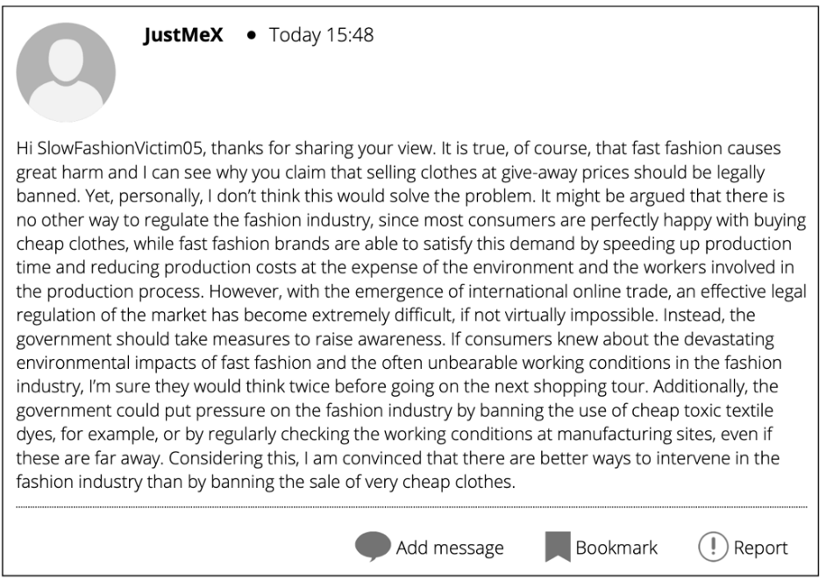Teilaufgabe 7: Structure of a comment in an online forum.

Read the information on how to structure a new comment. Then go back to the comment by JustMeX and use a new colour to underline the first three words of (M7).

* the introduction
* the main body – part 1 (counter-arguments)
* the main body – part 2 (arguments for the writer’s position)
* the conclusion

Material 7

|  |  |  |
| --- | --- | --- |
| **Introduction**, which   * may contain a salutatory address * refers to the statement that will be discussed * states the writer’s opinion on the issue * hooks the audience | **Main body**, in which the writer   * gives arguments * uses examples to illustrate his or her arguments * can explicitly refute counter-arguments | **Conclusion,** in which the writer   * sums up his or her main arguments * clearly states his or her opinion once more * can offer a possible solution or express a wish |

Teilaufgabe 8: Expressions of a comment.

In the comment above, JustMeX has used words and phrases to structure the text and to link the sentences. This makes the comment easier and more interesting to read.

1. Look for these words and phrases, highlight and write them in the grid, classifying them accordingly to their function (M8).
2. Then read the following expressions and use the grid to classify them accordingly to their function (M8).

|  |  |
| --- | --- |
| * *However, …* | * *I can see why you think that …* |
| * *I firmly believe that …* | * *We should also remember that …* |
| * *One must admit that …* | * *More importantly …* |
| * *On top of that …* | * *There is no doubt that …* |
| * *On the one hand …/ On the other hand …* * *Don’t you agree that …?* | * *Therefore, I am convinced that …* * *Some believe …, whereas others think …* |
| * *While it is true that …, it can’t be denied that …* | * *Additionally, …* |
| * *Moreover …* | * *It’s true up to a certain point that …* |
|  | * *Let’s not forget that …* |

Material 8

|  |  |
| --- | --- |
| adding ideas or arguments | acknowledging different standpoints |
| expressing contrast | expressing certainty |

Teilaufgabe 9: *Think!First*

*Think!First* has reacted to another statement within the same thread.

Reconstruct the text by putting its parts in the correct order. Write the numbers in the bottom right corner of each part (M9).

1. Introduction: beginning, personal view
2. Main body: part 1
3. Main body: part 2
4. Main body: part 3
5. Conclusion

Ein Bild, das Tisch enthält.
Material 9

Abbildung 4: IQB e. V. (2023)

Teilaufgabe 10: Writing your comment.

1. Read the following quotes by celebrities and activists and choose one (M10).

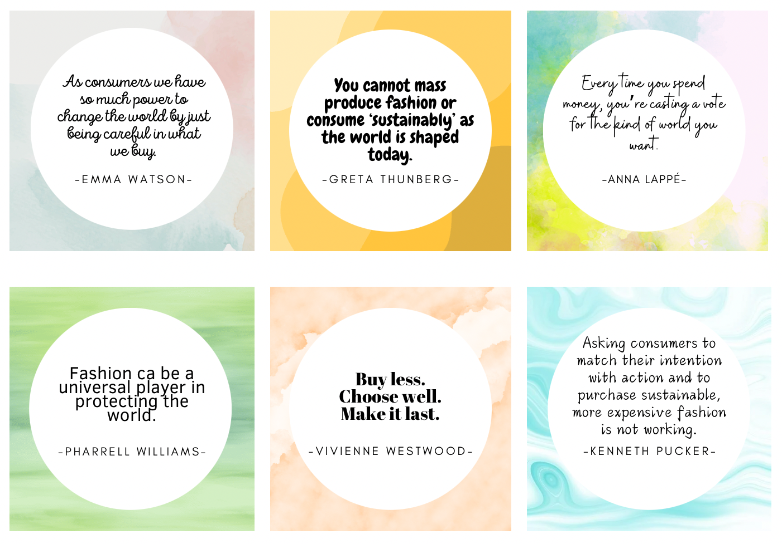Material 10a

Pucker, K. P. (2022)

Kessler, A. (2021)

Monget, K. (2014)

Ho, S. (2020)

Elan, P. (2021)

Earth.Org. (2022)

1. Write a comment discussing the pros and cons and try to convince the readers of your opinion.

|  |
| --- |
|  |
|  |
|  |
|  |
|  |
|  |
|  |
|  |

Material 10b

|  |
| --- |
| Think of arguments for and against the statement and write down key words.  Add examples whenever possible. |
| 1. Compare your list of arguments with a partner. Explain your arguments to each other. Add arguments from your partner which you find convincing to your own list. |
| 1. Arrange the arguments in a logical order (first the arguments against your position, then the arguments supporting your position – the most convincing one at the end). |
| 1. Write sentences that express your arguments clearly. Don’t forget the examples. |
| 1. Also, add words and phrases to structure the text (see exercises 8 and 9). |
| 1. Think of a captivating introduction and a logical conclusion, then write the complete comment in your exercise book. |
| 1. Read and correct your text carefully using an online dictionary. |

1. Evaluation task: Get together with two students and pass on the comments you have written until each of you has read the texts of every student in your group. Correct and comment on the texts according to your individual task (see below). Then discuss the corrections and comments in your group and improve your text.

Material 10c

|  |  |  |
| --- | --- | --- |
| Student 1:  Expert on structure | Student 2:  Expert on arguments | Student 3:  Expert on coherence and linking words |
| * + Is there an introduction, a main part and a conclusion?   + Is the text divided into meaningful paragraphs?   + Does the introduction present the issue and contain the writer’s opinion? And does the conclusion emphasize the writer’s opinion once more? | * + Are the individual arguments relevant and convincing?   + Are the arguments explained or illustrated by examples? | * Are the arguments arranged in a logical order? * Does the writer use linking words and phrases to connect the arguments? * Does the argumentation logically lead to the conclusion? |

# Didaktischer Kommentar

Relevanz der Aufgabe

Auf der Suche nach der eigenen Identität ist Mode als Mittel der Selbstdarstellung für Jugendliche von besonderer Bedeutung. Da sie häufig nur über begrenzte finanzielle Mittel verfügen, ist sog. „Fast Fashion“ für Jugendliche eine Möglichkeit, ihrem Bedürfnis nach Status und Gruppenzugehörigkeit Ausdruck zu verleihen. Der Begriff „Fast Fashion“ bezieht sich auf die schnelle Produktion und Vermarktung von preisgünstiger Kleidung mit schnell wechselnden Trends, die oft unter fragwürdigen Arbeitsbedingungen und Umweltauswirkungen hergestellt wird. Aufgrund der weitreichenden negativen Auswirkungen der Produktion von Fast Fashion bietet das Thema viele Möglichkeiten einer kritischen Auseinandersetzung, der Entwicklung von Empathie und Diskursfähigkeit.

Ziel der Aufgabe

Ziel der Aufgabe ist es, dass die Schülerinnen und Schüler sich mit dem Thema „Fast Fashion“ vertraut machen, um sich kritisch an einer schriftlichen Online-Diskussion zu beteiligen. Dabei bringen sie ihre Argumente im Rahmen der ihnen zur Verfügung stehenden sprachlichen Mittel überzeugend und strukturiert zum Ausdruck, gehen auf andere Kommentare ein und nutzen dabei sprachstützende digitale Hilfsfunktionen.

Erforderliche Vorkenntnisse

Die Schülerinnen und Schüler verfügen über einen soliden Grundwortschatz, beherrschen im Allgemeinen die grammatikalischen Strukturen bei erkennbaren Einflüssen der Erstsprache und können Ausdrucksweisen zur Verdeutlichung ihres Standpunktes anwenden. Ihre Orthographie ist trotz mitunter phonetischer Schreibweise verständlich. Trotz sprachlicher Fehler können sie ihre Meinung bzw. Argumente weitgehend verständlich ausdrücken und so in den Austausch mit ihren Mitschülerinnen und Mitschülern gehen.

Hinweise zur Durchführung und Differenzierungsmöglichkeiten

Teilaufgabe 1: What is important to you when buying clothes?

Die Schülerinnen und Schüler führen innerhalb der Lerngruppe eine Befragung zu relevanten Kriterien beim Kauf von Kleidungsstücken durch, um sich das eigene Konsumverhalten bewusst zu machen.

Teilaufgabe 2: Finding out more about your clothes.

Ziel ist es, ein Bewusstsein für die sozio-ökonomischen und ökologische Folgen von Fast Fashion zu wecken.

*Where were our clothes made?*

*Why do you think so many clothes are produced in Bangladesh, China…?*

*What are our clothes made of?*

Im Unterrichtsgespräch werden thematisiert: Unterscheidung Natur- und Chemiefasern mit Auswirkung auf die Nachhaltigkeit, biologische Abbaubarkeit.

*Where is cotton produced?*

Die Recherche zu Baumwolle und dem Eintrag in eine digitale Weltkarte dient dem Ziel des Bewusstmachens von globaler Vernetzung, Transportwegen und Globalisierung.

Teilaufgabe 3: Word bank.

Erwerb und Einübung des Wortfelds *Fast Fashion:* Die Schülerinnen und Schüler können hier das themenspezifische Vokabular erwerben. Bei der semantischen und phonetischen Erschließung des Vokabulars können die Lernenden auf vertraute Hilfsmittel sowie digitale Instrumente selbständig zurückgreifen, um Informationen und Fakten zum Thema *Fast Fashion* zu verstehen.

* Differenzierung: englisch-deutsche Wortliste vorgeben

Teilaufgabe 4: Sorting the facts.

Fact File / Sorting the facts: Die Schülerinnen und Schüler erfassen wesentliche Informationen und können diese inhaltlich gruppieren, ggf. bietet sich an dieser Stelle ein Online Tool an (Wortwolken o.ä.).

Teilaufgabe 5: Interviewing Anti-Fast Fashion Activist Trisha Tinburg.

Interviewing Anti-Fast Fashion activist Trisha Tinburg: In einem gelenkten Interview nehmen die Schülerinnen und Schüler einen Perspektivwechsel ein und übermitteln in der zugewiesenen Rolle Informationen, Argumente und formulieren dabei eine Meinung.

Teilaufgabe 6: How to write a comment in an online forum.

Die Schülerinnen und Schüler lesen einen comment, bearbeiten eine Aufgabe zum Inhalt und machen sich auf diese Weise erstmals implizit mit der Textsorte vertraut.

Teilaufgabe 7: Structure of a comment in an online forum.

Bewusstmachung und Analyse: Die Schülerinnen und Schüler lernen den typischen Aufbau eines comment kennen (inhaltliche Ebene: Kohärenz).

Teilaufgaben 8: Expressions of a comment.

Die Schülerinnen und Schüler lernen linking words und linking phrases kennen, die geeignet sind, um Gedanken und Argumente in einem comment zu verbinden (sprachliche Ebene: Kohäsion).

Teilaufgabe 9: *Think!First*

Die Schülerinnen und Schüler wenden das bisher Gelernte an, indem sie Textteile sortieren und zusammenfügen. Gleichzeitig dient auch dieser comment wieder als model text für die finale Schreibaufgabe.

Teilaufgabe 10: Writing your comment.

Die Schülerinnen und Schüler verfassen mithilfe einer kleinschrittigen Anleitung einen eigenen comment. Als Differenzierungsmöglichkeit kann den Schülerinnen und Schülern folgende checklist an die Hand gegeben werden.

|  |  |  |
| --- | --- | --- |
|  | Points to check: | Tick if given |
| Introduction: | The introduction attracts the reader’s interest. |  |
| The introduction refers to the statement that is discussed. |  |
| (I have clearly stated my opinion.) |  |
| Main part: | The arguments are arranged in a logical order:   * (first arguments against my position) * then arguments supporting my position * most powerful argument at the end |  |
| The arguments are logical, relevant and convincing. |  |
| Each argument is followed by an explanation or an example. |  |
| Conclusion: | The conclusion doesn’t contain any new arguments. |  |
| The conclusion emphasizes my position. |  |
| Layout and language: | The text is divided into meaningful paragraphs. |  |
| I have used linking words. |  |
| I have used a dictionary to check the spelling. |  |

Abschließend sollten die Schülerinnen und Schüler Gelegenheit erhalten, ihre erworbenen Kompetenzen anzuwenden, indem sie sich tatsächlich am Online-Diskurs über Fast Fashion beteiligen und in Online-Foren oder sozialen Netzwerken auf Posts zum Thema reagieren. Links zu ihren eigenen Posts können auf einer digitalen Pinnwand gesammelt und anschließend im Plenum gesichtet und vor dem Hintergrund des Gelernten besprochen werden.

Lösungen

Teilaufgaben 1–8 und 10:

Die Schülerinnen und Schüler entwickeln individuelle Lösungen.

Teilaufgabe 9:

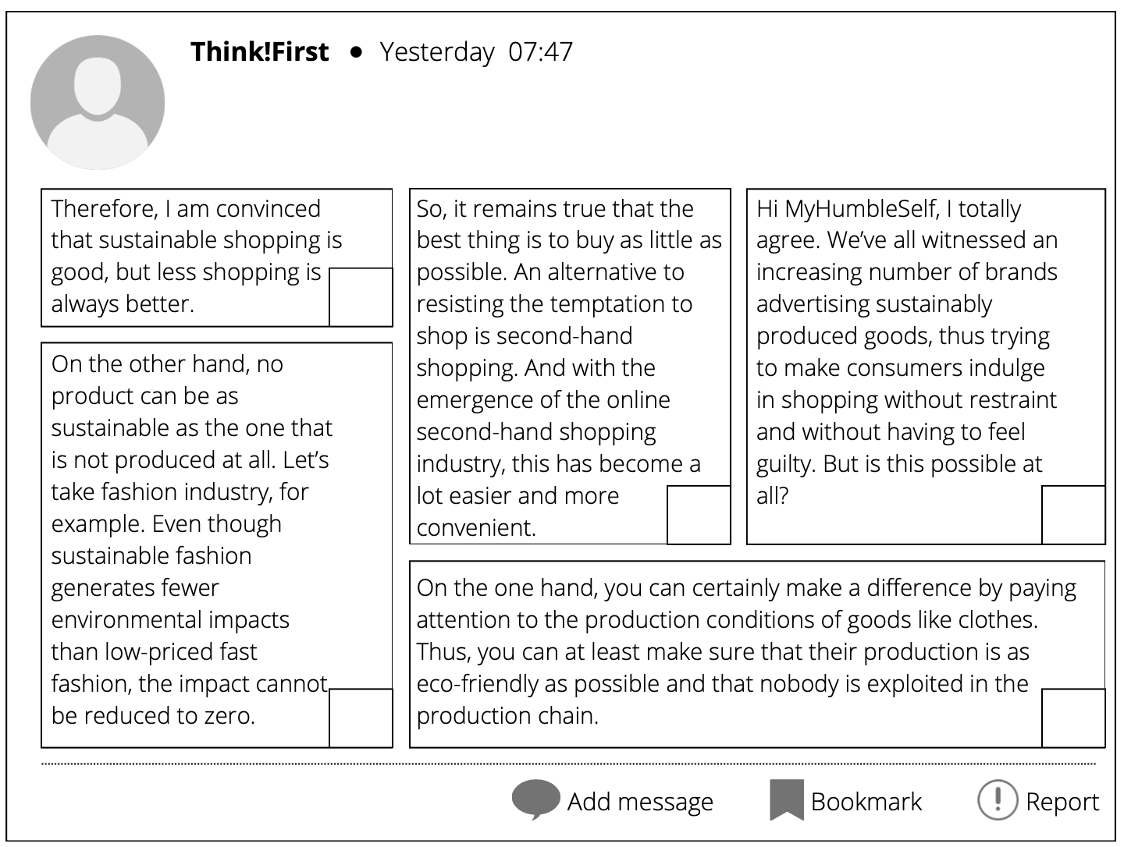

1)

2)

3)

4)

5)

Abbildung 5: IQB e. V. (2023)

# Quellenangaben

* Abbildung 1: Copyright Grafik: Clker-Free-Vector-Images. (2014, 15. Mai). *Karte, Welt, Erde.* Pixabay. <https://pixabay.com/de/vectors/karte-welt-erde-kontinente-blau-307442/>
* Abbildung 2: Copyright Grafik: Walker, B. (2019, 24. Juli). *Our Planet is “Clothes” to the Agony!* Fashion Inspiration and Discovery. <https://trnds.co/2019/01/planet-clothes-agony/>
* Material 10: Abbildungen: IQB e. V. (2024). Copyright Zitate:
  + Earth.Org. (2022, 27. Mai). *10 Inspirational Quotes from Celebrities on Protecting the Environment.* Earth.Org. <https://earth.org/inspirational-quotes-from-celebrities-on-environment/>
  + Elan, P. (2021, 10. August). *Greta Thunberg: ethical fast fashion is ‘pure greenwashing’.* The Guardian. <https://www.theguardian.com/fashion/2021/aug/10/greta-thunberg-ethical-fast-fashion-greenwashing>
  + Ho, S. (2020, 14. Dezember). ‘*Vote With Your Dollar’: The Mother-Daughter duo who changed how we think about food*. Green Queen. <https://www.greenqueen.com.hk/vote-with-your-dollar-the-mother-daughter-duo-who-changed-how-we-think-about-food/>
  + Kessler, A. (2021, 6. März). *Vivienne Westwood & Andreas Kronthaler open up to Vogue.* British *Vogue*. <https://www.vogue.co.uk/fashion/article/vivienne-westwood-andreas-kronthaler-aw21-interview>
  + Monget, K. (2014, 9. Februar). *Pharrell Williams on Mission to Save Planet With G-Star,* Bionic Yarn. WWD. <https://wwd.com/feature/pharrell-williams-on-mission-to-save-planet-with-g-star-bionic-yarn-7422928-83196/>

Sofern nicht anders gekennzeichnet, liegt das Copyright beim IQB e. V.,

Lizenz: Creative Commons (CC BY). Volltext unter: <https://creativecommons.org/licenses/by/3.0/de/legalcode>

* + Pucker, K. P. (2022, 14. Januar). *The myth of sustainable fashion*. Harvard Business Review. <https://hbr.org/2022/01/the-myth-of-sustainable-fashion>

Sofern nicht anders gekennzeichnet, liegt das Copyright beim IQB e. V., Lizenz: Creative Commons (CC BY). Volltext unter: <https://creativecommons.org/licenses/by/4.0/legalcode.de>